Agence récipiendaire – rapport de milieu d’année FORMULAIRE 4.3
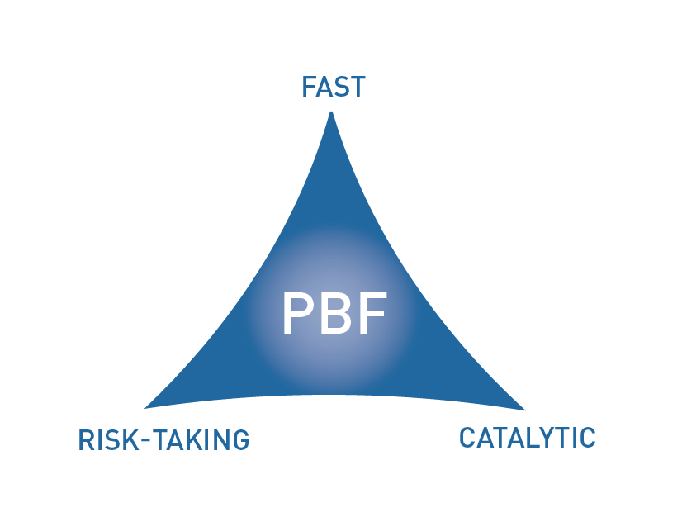
[PAYS : COMORES]

ÉTAT D’AVANCEMENT DU PROJET EN MILIEU D’ANNÉE

PÉRIODE CONSIDÉRÉE : JANVIER – JUIN 2014

Numéro de projet et titre : | PBF/COM-4: Réhabilitation du rôle de la femme et du jeune dans le processus de réconciliation nationale et de consolidation de la Paix (87269)
Organisation(s) récipiendaire (s) : | UNFPA
Partenaires d’exécution (Gouvernement, agences de l’ONU, ONG etc.) : | COMMISSARIAT GENERAL A LA SOLIDARITE , A LA COHESION SOCIALE ET A LA PROMOTION DU GENRE
Site : | Moroni-Comores
Budget total approuvé : | 400 000 USD
Fonds engagés : | 6700 USD | % des fonds engagés / budget total approuvé : | 1,3%
Dépenses (information préliminaire) : | 75000 USD | % des dépenses / budget total : (taux de dépense) | 17,22%
Date d’approbation du projet : |  | Délai possible de la date de fin des opérations initialement prévue (nombre de mois) | 18 mois
Date de démarrage du projet : | NOVEMBRE 2013 |  | 18 mois
Date de fin des opérations initialement prévue : | JUILLET 2015 |  | 18 mois
Résultats du projet :
Domaine de priorité du Fonds

Évaluation qualitative de l’état d’avancement du projet

Pour chaque résultat attendu, veuillez donner des preuves de l’avancement (si elles existent) pendant la période du rapport.  De plus, pour chaque résultat prévu, veuillez présenter brièvement les principaux produits déjà réalisés.  (1000 lettres max.) | Nous avons réalisé la formation des jeunes et femmes enquêteurs pour la réalisation du mapping des organisations des jeunes et des femmes et de leurs leaders ; effectué le recensement ou mapping des organisations des jeunes au niveau de l'ensemble du territoire; formé 40 jeunes leaders pour devenir des formateurs en prévention, médiation et résolution des conflits
Y a-t-il des preuves que le projet a déjà un impact positif sur la consolidation de la paix ?  (1000 lettres max.) | Des jeunes ( filles et garçons) qui sont dèjà formés comme formateurs en prévention, médiation et résolution des conflits, nous ont déclaré qu'ils étaient des meneurs des troubles dans leurs localités et que cette formation les a changés
Des effets catalytiques ont-ils été constatés durant la période considérée, y compris en générant de nouveaux engagements de fonds ou en déclenchant / débloquant un processus de paix ?  (1000 lettres max.) | Non pour l'instant
Si les progrès ont été lents ou inadéquats, indiquer les raisons principales ainsi que les actions correctrices.  (1000 lettres max.) | Progrès à cause du retard sur recrutement du staff du projet en plus du principe retenu par le bureau de procéder par paiement direct pour toutes les requêtes. nous essayons de trouver des solutions alternatives pour le déblocage de la situation .
Quelles sont les activités principales/objectifs visés pour le restant de l’année?  (1000 lettres max.) | Les formations des 310 autres jeunes et 350 femmes en prévention, médiation et résolution des conflits ; la mise en place des structures de coordination des cibles ; les activités de préventions et résolutions de conflits etc
Les stratégies/la durée/le budget, etc. du projet doivent-ils être rectifiés?  (1000 lettres max.) | certainement il faudrait modifier la durée et clôturer fin décembre 2015; les autres volets ne changeront pas
Des enseignements sont-ils à tirer du projet durant la période considérée?  (1000 lettres max.) | Nous avons élargi la tranche d'âge pour les jeunes, car après concertation avec la cible, il s'est avéré raisonnable de considérer la tranche d'âge de 15 à 28 ans au lieu de 10 à 24 ans pour des actions de prévention, médiation et résolutions de conflits. On voyait très mal des jeunes de 10 ans faire de la médiation et de la résolution de conflits. Nous avons estimé que la proposition était pertinente dans le contexte national (Comorien)
Quel est l’état général de la situation financière du projet (pourcentage du budget utilisé à la date du rapport) – des informations préliminaires.  (1000 lettres max.) | Le budget total du projet est de 400 000 USD, jusqu'à ce jour le total des dépenses effectuées est estimé à 17,22% de ce montant. Certains engagements sont en cours de paiement en particulier les dépenses liées aux ateliers de formation des formateurs des jeunes leaders
Autre information pertinente pour PBSO (et le Comité de Pilotage) sur le projet à ce stade?  (1000 lettres max.) | rien à signaler en dehors des informations données ci-dessus, notamment le report de la date de cloture du projet

ÉVALUATION DE LA PERFORMANCE PAR INDICATEUR : Utiliser le Cadre de résultats du projet (du document de projet approuvé) pour indiquer dans le tableau ci-dessous l’état d’avancement et les dernières évolutions concernant les indicateurs clefs de performance à la fois pour les résultats et les produits. Dans les cas où des données quantitatives ne sont pas disponibles, donner une explication qualitative dans le tableau ci-dessus. (250 lettres max.)

 | Indicateur de performance | Indicateur de départ | Indicateur cible de fin de projet | État d’avancement de l’indicateur actuel | Raisons du changement / délai  (le cas échéant) | Indicateur cible rectifié  (le cas échéant)
Résultat 1  Capacités des associations féminines et groupements des jeunes renforcées pour un rôle accru dans la consolidation de la paix. | Indicateur 1.1  Nombre des femmes et des jeunes dont les capacités sont renforcées pour la consolidation de la paix | 200 associations de femmes et 0 groupements des jeunes en 2012 | 350 femmes et 350 jeunes sont formés en médiation sociale et gestion des conflits | 50 jeunes sont formés en médiation sociale et gestion des conflits  Recencement de toutes les associations des jeunes et des jeunes leaders
 | Indicateur 1.2  Nombre des médiations faites ou conflits résolus | 239  médiations faites ou conflits résolus | 500 médiations faites ou conflits résolus 2014 (fin projet) | les 2/3 des comités de femmes pour la paix sont redynamisés | retard dans le démarrage des activités du projet
Produit 1.1 | Indicateur 1.1.1
Produit 1.1 | Indicateur 1.1.2
Produit 1.2 | Indicateur 1.2.1
Produit 1.2 | Indicateur 1.2.2
Produit 1.3 | Indicateur 1.3.1
Produit 1.3 | Indicateur 1.3.2
Résultat 2 | Indicateur 2.1
Résultat 2 | Indicateur 2.2
Produit 2.1 | Indicateur 2.1.1
Produit 2.1 | Indicateur 2.1.2
Produit 2.2 | Indicateur 2.2.1
Produit 2.2 | Indicateur 2.2.2
Produit 2.3 | Indicateur 2.3.1
Produit 2.3 | Indicateur 2.3.2
Résultat 3 | Indicateur 3.1
Résultat 3 | Indicateur 3.2
Produit 3.1 | Indicateur 3.1.1
Produit 3.1 | Indicateur 3.1.2
Produit 3.2 | Indicateur 3.2.1
Produit 3.2 | Indicateur 3.2.2
Produit 3.3 | Indicateur 3.3.1
Produit 3.3 | Indicateur 3.3.2
Résultat 4 | Indicateur 4.1
Résultat 4 | Indicateur 4.2
Produit 4.1 | Indicateur 4.1.1
Produit 4.1 | Indicateur 4.1.2
Produit 4.2 | Indicateur 4.2.1
Produit 4.2 | Indicateur 4.2.2
Produit 4.3 | Indicateur 4.3.1
Produit 4.3 | Indicateur 4.3.2

Il faut noter que dans les cas où plusieurs agences participent, un seul rapport doit être présenté.
Le budget approuvé correspond au montant transféré aux organisations récipiendaires.
Les fonds engagés sont définis par les contrats de services et de travail conformément aux règles et procédures financières des organisations récipiendaires. Fournir les informations préliminaires. 4 Paiements réels (contrats, services, travail) effectués suivant les engagements. 5 Les domaines de priorité du Fonds sont : 1. Appuyer la mise en œuvre des accords de paix et le dialogue politique (priorité 1) : (1.1) Réforme du secteur de la sécurité, (1.2) État de droit, (1.3) Désarmement, démobilisation et réintégration, (1.4) Dialogue politique. 2. Promouvoir la coexistence et le règlement pacifique des conflits (priorité 2) : (2.1) Réconciliation nationale; (2.1) Gouvernance démocratique; (2.3) Gestion des ressources naturelles. 3. Relancer l’économie et générer immédiatement des dividendes de paix (priorité 3) (3.1) Création d’emplois sur mesure à court terme, (3.2) et de moyens d’existence durables pour les communautés. 4) Remettre en place les services administratifs essentiels (priorité 4) (4.1) Administration publique; (4.2) Service public (y compris les infrastructures).

